INFORMATIONS SUR PASSBOLT
Passbolt est un gestionnaire d'identifiants et de mots de passe conçu pour la collaboration.
Avantages :
- Permet de stocker, de partager et de gérer en toute sécurité leurs mots de passe et d'autres informations sensibles en utilisant un chiffrement de bout en bout.
- Garantit que seuls les utilisateurs autorisés ont accès aux données stockées.
- Offre des fonctions de sécurité intégrées telles que la génération de mots de passe et des mécanismes anti-phishing.
- Partager des accès avec vos collègues de façon chiffrée.

Le lien d’accès à l’outil est : https://safe.intranet-netbyus.com
GUIDE D’UTILISATION DEPUIS L’URL DIRECTEMENT
- Se connecter à sa boîte mail https://mailpar.centrech.fr/ , ouvrir le message ayant pour sujet Welcome to passbolt, #Ton_nom ! et cliquer sur le bouton get started






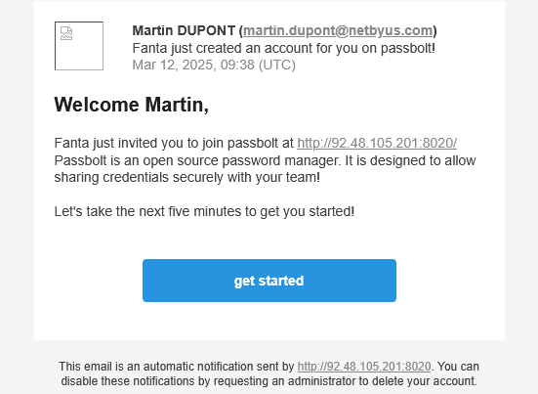
- Selon le navigateur, cliquer sur le bouton Télécharger l’extension si une fenêtre comme suit s’ouvre
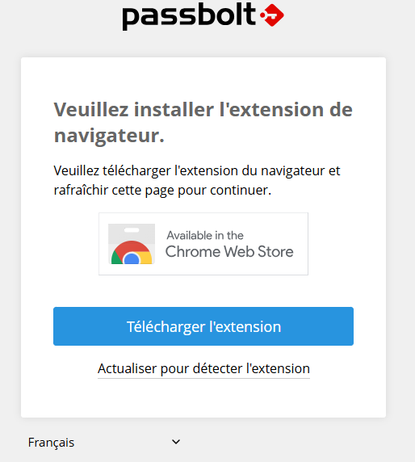
- Cliquer sur le bouton Suivant après téléchargement
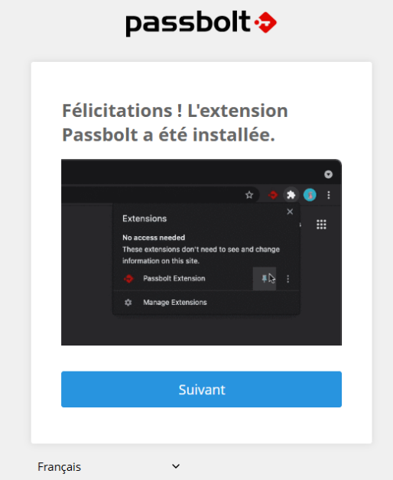
- LIRE TRES ATTENTIVEMENT CETTE PARTIE AVANT DE CONTINUER !
Il s’agit de choisir judicieusement une passe de phrase qu’il faudra se rappeler à partir de maintenant. Toute action à faire par la suite nécessitera cette phrase de passe. Vous pouvez la choisir et la noter dans un endroit sûr pour ne pas la perdre.
Faites un choix de sorte à ce qu’il y ait la ligne verte avec Very strong, pour plus de sécurité. Ensuite cliquer sur Suivant
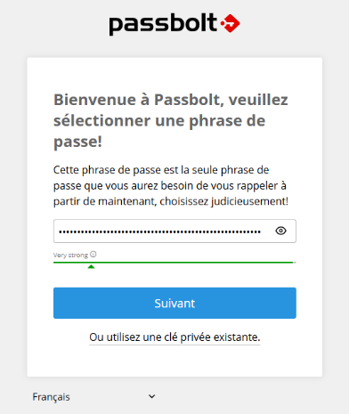
- LIRE TRES ATTENTIVEMENT CETTE PARTIE AVANT DE CONTINUER !
Un fichier a été téléchargé après la partie précédente du nom de passbolt-recovery-kit.
Modifier le nom du fichier dans le format PRENOM_NOM_RECOVERY
Exemple : MARTIN_DUPONT_RECOVERY
Mettez ce fichier dans un endroit sûr pour ne pas la perdre et facilement retrouvable pour vous.
Pour la récupération de compte, il est important de l’avoir et de se souvenir de la phrase de passe choisie dans la partie précédente.
- Si tout est bien effectué dans la partie précédente, cocher J’ai stocké mon kit de de récupération en toute sécurité et cliquer sur Suivant.
NB : si vous n’êtes pas sûr, Télécharger à nouveau le kit et suivez les instructions de cette partie
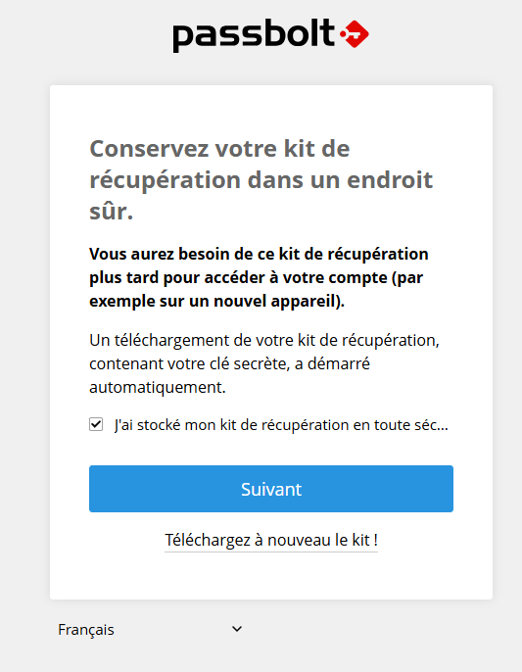
- Choisir une couleur et entrer 3 caractères, de façon à vous identifier ça peut être vos initiaux, les 3 premières lettres de votre nom ou les 3 premières lettres de votre prénom et cliquer sur Suivant
Exemple : Pour Martin DUPONT, on prendra MDP
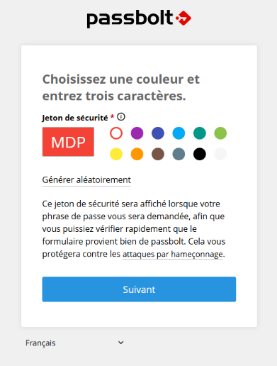
- Après avoir fini, vous aurez une fenêtre comme suit
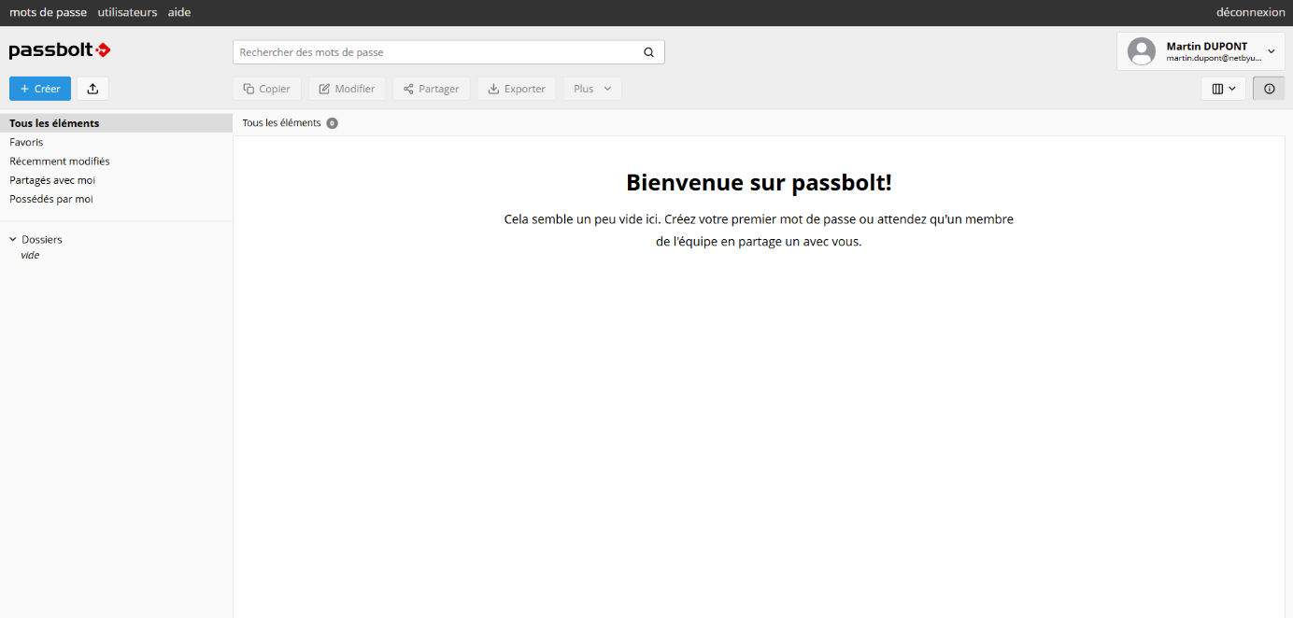
- Pour créer un dossier cliquer sur Créer et sélectionner Nouveau dossier. Nommer le dossier puis cliquer sur Enregistrer
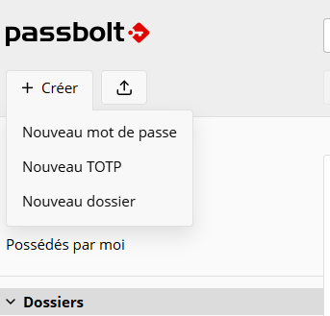
NB :
- Pour une bonne organisation, il est recommandé de créer des dossiers pour chaque enregistrement de mot de passe
- Pour créer un dossier, il faut se positionner sur la liste déroulante Dossiers, cliquer sur Créer et sélectionner Nouveau dossier
- Pour créer un sous-dossier, il faut se positionner sur le dossier dans lequel vous voulez ajouter des sous-dossiers, cliquer sur Créer et sélectionner Nouveau dossier
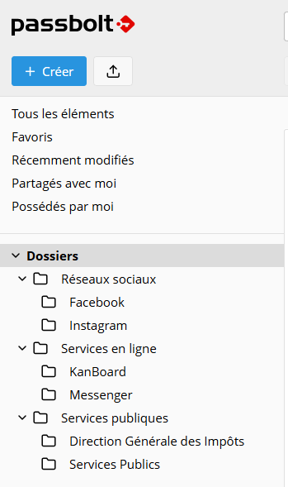
- Pour créer un mot de passe cliquer sur Créer et sélectionner Nouveau mot de passe
NB : Pour créer un mot de passe, il faut se positionner sur le dossier dans lequel vous voulez ajouter des mots de passe, cliquer sur Créer et sélectionner Nouveau mot de passe
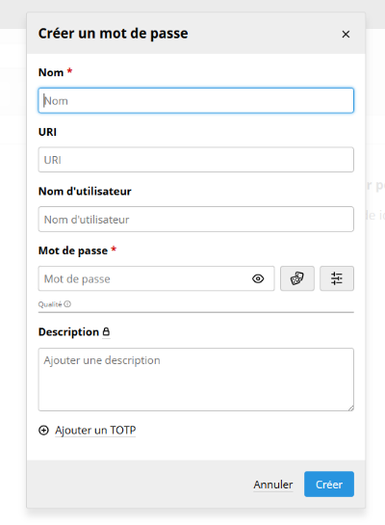
Au niveau de Mot de passe, vous avez la possibilité respectivement de mettre un mot de passe, de le voir, d’en générer et de configurer la génération de mot de passe.
NB : La fonction de génération de mot de passe a pour principal objectif de faciliter la création de mot de passe de façon sécurisée sans le garder dans la mémoire.
- Vous pouvez modifier tout moment les informations enregistrées en sélectionnant l’élément à modifier et en cliquant sur Modifier
Rappel : Vous aurez besoin de votre phrase de passe pour toute action à faire
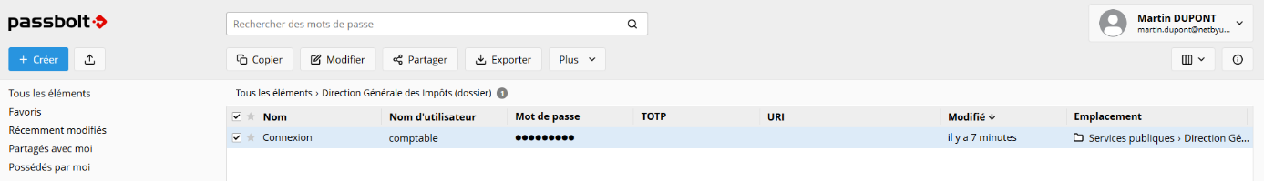
- Vous pouvez partager les dossiers et les mots de passe avec d’autres utilisateurs en sélectionnant l’élément à partager, en cliquant sur Partager, en entrant le nom des utilisateurs avec qui vous voulez faire le partage, en définissant le rôle et en cliquant sur Enregistrer
Rappel : Vous aurez besoin de votre phrase de passe pour toute action à faire
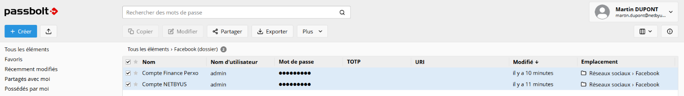
- Vous pourrez cliquer sur le nom d’utilisateur et sur le mot de passe pour copier les informations et les utiliser au besoin
Rappel : Vous aurez besoin de votre phrase de passe pour toute action à faire

UTILISATION DEPUIS L’EXTENSION
On peut aussi utiliser Passbolt pour enregistrer ou créer des identifiants des outils/sites plus rapidement via l’extension préalablement téléchargée et installée.
NB : Si l’icône de Passbolt est grisée, il vous faudra vous connecter avec la passe de phrase que vous avez défini la première fois. Une fenêtre s’ouvrira pour vous faciliter la connexion.
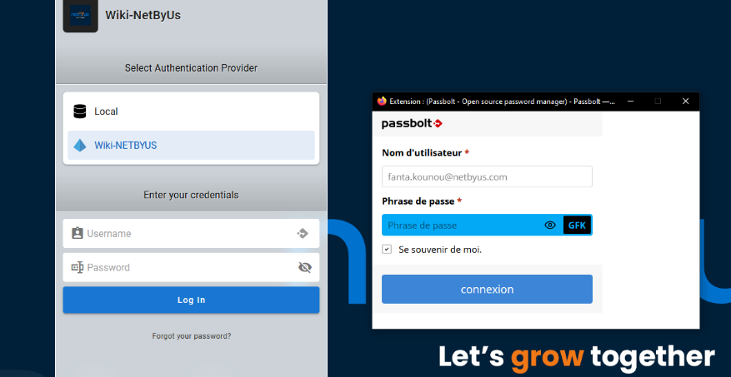
- Se connecter au site ou à l’outil sur lequel on veut accéder (Ici, nous prendrons notre outil Wiki pour l’exemple), cliquer sur l’icône de Passbolt et cliquer sur Créer un nouvel identifiant. Une fenêtre s’ouvrira.
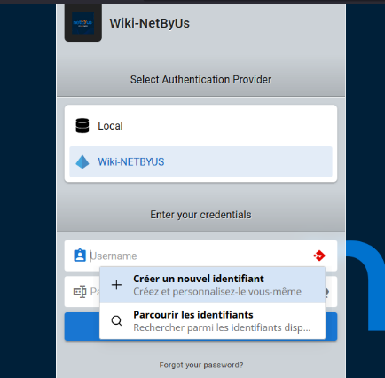
- A ce niveau, il s’agira juste de rentrer son bon mot de passe.
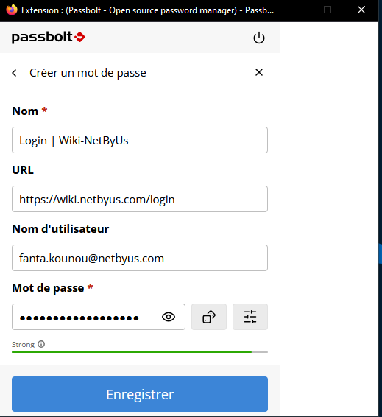
- Après avoir enregistré, vous pouvez cliquer sur le bouton Utiliser sur cette page.
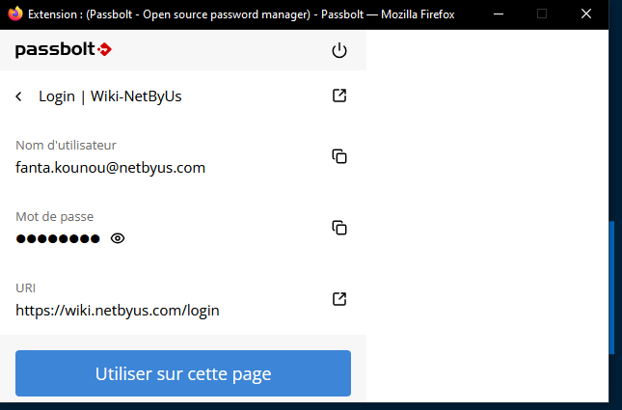
- Les champs seront remplis automatiquement. Vous pourrez ensuite vous connecter sur le site que vous voulez accéder.
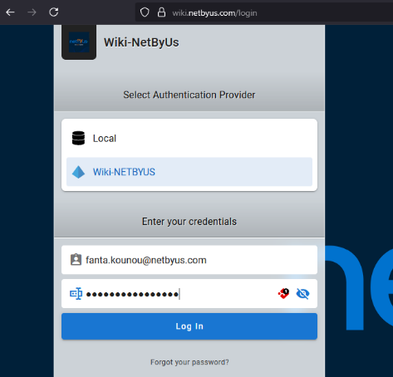
- Pour les prochaines fois, si vous voulez vous connecter plus rapidement, vous pouvez cliquer sur l’icône de Passbolt et choisir les informations de l’identifiant correspondant
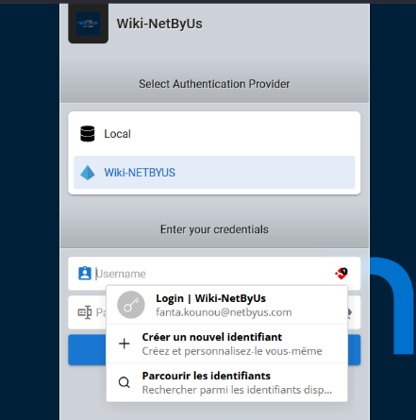
- Si vous aviez créé des dossiers et sous-dossiers pour une meilleure organisation, après la création des identifiants via l’extension, vous pourriez faire du glisser-déposer directement sur l’outil : https://safe.intranet-netbyus.com

